深圳市市场监督管理局 发布

2020-××-××实施
2020-××-××发布
鲜果型阳光玫瑰葡萄设施栽培规程
Specification for the cultivation of shine-muscat grape with fresh fruit
（征求意见稿）

DB******/T **—2020
DB
深圳市农业地方标准
ICS
B

前 言
本标准在编写格式上符合GB/T 1.1-2009。
本标准的附录A、附录B为资料性附录。
本标准由深圳市市场监督管理局归口。
本标准起草单位：深圳市农业科技促进中心、深圳神农果业有限公司。
本标准主要起草人：阮兆英、车旭涛、田晶、黄少珍、祁百福、杨泽柳、张腾
本标准于2020年 月 日发布。

鲜果型阳光玫瑰葡萄设施栽培规程
1 范围
本标准规定了鲜果型阳光玫瑰在深圳地区栽培的设施建设、土壤改良、种苗选择、幼树管理、结果树管理、病虫害防治以及水肥一体化管理。
2 规范性引用文件
下列文件对于本文件的应用是必不可少的。凡是注日期的引用文件，仅所注日期的版本适用于本文件。凡是不注日期的引用文件，其最新版本（包括所有的修改单）适用于本文件。阳光玫瑰是从日本引入的新品种，在深圳地区为自创项目。
NY 469-2001 葡萄苗木
NY/T 857-2004 葡萄产地环境技术条件
NY/T 1998-2011 水果套袋技术规程 鲜食葡萄
NY/T 393 绿色食品 农药使用准则
NY/T 394 绿色食品 肥料使用准则
3 定义
下列术语和定义适用于本文件。
3.1
阳光玫瑰葡萄
又名夏音马斯卡特、亮光玫瑰，为欧美杂交种，日本果树试验场安芸津葡萄、柿研究部1988年用 ‘安芸津21号’和‘白南’杂交选育而成，日本农林水产省2006年对外发布推广，为鲜食葡萄优良新品种。
成熟时果粒椭圆形，黄绿色，果粉较少，果肉较脆，果皮较薄，果刷中等。可溶性固形物含量18%～26%，玫瑰香味浓郁，香甜可口，耐贮运性较好。
3.2
幼树
葡萄苗木定植后，要经过一年的营养生长，才能进入结果期，这一年营养生长期的树体为幼树。
3.3
结果树
葡萄树经过一年的营养生长进入结果期，以后每年都可结果，这时的发育生长期包括营养生长和生殖生长两部分，这时期的葡萄树为结果树。
4 栽培生产环境条件
4.1 环境质量标准
按照NY/T 857-2004葡萄产地环境技术条件的规定执行。
4.2 阳光玫瑰葡萄生产环境要求
4.2.1 建园环境选择
交通便利，水源和土壤无污染，排水好，无涝洼，有灌溉条件，光照充足，全年有效光照时数不低于1600 h的平地或坡度低于15°的阳坡。
4.2.2 土壤状况选择
选择地下水位1 m以下，土壤pH值5.5以上，有机质含量1%以上，土层深厚的土壤。
5 栽培管理技术措施
5.1 种植前管理技术措施
5.1.1 园地土壤改良
每亩施入腐熟的5000 kg羊粪、5000 kg牛粪，2000 kg草炭，200 kg钙镁磷肥，深翻与土混匀后整畦，要求畦高60 cm，宽 200 cm。
5.1.2 设施建设
由于阳光玫瑰在深圳地区不能露天栽培。采用肩高3.5～4 m，每跨6 m，建议带渡水槽，棚长约32 m的连栋避雨大棚。棚内安装水肥一体化系统，棚周加装防鸟网，棚断面设置好排水沟，避免雨水倒灌棚中。
5.2 苗木种植技术措施
5.2.1 苗木选择与质量要求
苗木质量按NY/T 469-2001 的规定执行。建议选择5BB、3309或贝达砧木的嫁接一级苗。
5.2.2 苗木定植密度
按3 m × 6 m的株行距定植苗木。
5.2.3 苗木定植时间和位置
在每年的十二月到翌年三月，种植在棚中央或立柱位置。
5.2.4 苗木修剪及种植方法
嫁接口上留3个饱满芽，并保留约20 cm健康根系。先用清水浸泡2 h，再用1000倍的辛硫磷和1000倍的多菌灵或1000倍的百菌清混合液浸泡2 h做消毒处理后定植。在栽植垄中心线按3 m株距挖宽、深各50 cm的栽植坑，用干净的耕作层熟土回填，坑内土低于垄面10 cm，呈馒头状，使苗木根系舒展附贴，然后将干净土回填坑中至垄面平齐。栽植深度参考原埋土深度，一般以根颈处与地面平齐为宜。嫁接苗的接口应高出地面10 cm以上，以防接穗品种生根。定植后浇透水并覆盖地膜。
5.3 幼树树体管理
阳光玫瑰葡萄长势旺盛，树势健壮，结果枝率高达80%～90%，结果枝平均有1～2个花序。
深圳地区气候湿热，生长季枝蔓生长量大，宜采用高平棚架稀植。按株距3 m，行距6 m，高1.8～2 m平棚架“T”型或“H”型整形。三月份前种植，可一年成型，定植后第二年结果，每亩的产量可达800 kg以上，盛果期控产在1000 kg，最高产量不宜超过1500 kg，否则会因产量过高而影响果穗品质，还会推迟成熟期，失去了深圳地区成熟期早的优势。
5.3.1 幼树整形
距小苗10 cm处插竹竿，使竹竿横竖在一条线上成行，发芽后留一粗壮朝上的芽，约50 cm高时绑缚在竹竿上，每20 cm绑缚一道，使幼苗主干笔直生长。
待幼苗生长超过架面15 cm时，在架面下15 cm处强摘心，留三个副梢，待其中两个个副梢固定至生长线后，另一副梢留2片叶后剪除，以备下一步进行 “T”型或“H”型整形。
如进行“T”型整形，两个枝条为次年的结果主蔓，每隔 1 m处摘心，直至1.5m长满棚架。此主蔓上的夏芽副梢每4叶摘心，副梢上的夏芽1叶绝后。
如进行“H”型整形，两端枝条均在1.4 m处进行强摘心，两边各培养一个强壮枝条，两个枝条为次年的结果主蔓，直至长到1.5 m满棚架。
5.3.2 成型后冬季修剪
5.3.2.1 修剪时间
深圳地区气候湿热，修剪时易伤流，应在伤流较少的大寒节气前后进行冬剪。
5.3.2.2 修剪方法
采用超短梢修剪方法，每个结果枝留1～2芽，修剪位置粗约0.8 cm并充分木质化，剪口部位太细或没有完全木质化的枝条一般无花芽，剪口处离芽不少于5 cm。
5.4 结果树管理
5.4.1 抹芽
在早春萌芽展叶后，一般4～5片叶时，主蔓上同一方向间隔20～25 cm留一个花序健壮的结果枝，其他多余的抹除。
5.4.2 定枝
选留中庸健壮，花序有力的新梢，抹去其余过密、过弱或没有花序的枝条，同时应使新梢分布合理，按间隔20～25 cm一个结果枝进行定枝，以确保优质丰产。
5.4.3 摘心
5.4.3.1 主梢摘心
阳光玫瑰生长势强，叶片较大，易落花落果，待花序上第二片叶直径达3 cm时，要定型摘心，开花后进行轻摘心。
5.4.3.2 副梢摘心
从花下第一个副梢开始，共留10个副梢，副梢一叶绝后摘心。确保每穗果有18片叶以上进行光合作用。
5.4.4 枝条引缚
在架面上离主蔓两边各30 cm时，做第一次固定绑缚，此后随生长线进行固定绑缚。
6 水肥管理
按照 NY/T 394-2013 规定执行。根据葡萄的施肥规律进行平衡施肥或配方施肥，使用的商品肥料应是在农业行政主管部门登记使用或免于登记的肥料。
6.1 幼树期水肥管理
定植后，新梢长至50 cm到培养结果母枝前，每10 d一次水溶性复合肥，每次每亩5 kg进行滴灌。上架后培养结果母枝时，每5 d一次水溶性复合肥，每次每亩2.5～3 kg进行滴灌。七月底前选用高氮型水溶复合肥，八月后选用氮磷钾15:15:15平衡复合肥，并保持土壤湿润。七月初开始，每隔10～15 d叶面喷施800倍的磷酸二氢钾促使枝条木质化和花芽分化。十一月中旬后控水控肥。
6.2 结果树水肥管理
6.2.1 结果树施肥
冬剪一周后，每亩滴灌1 kg海藻酸或腐殖酸和3 kg髙氮型水溶复合肥，进行促根催芽。
绒球期时，每亩滴灌1 kg腐殖酸和3 kg髙氮型水溶复合肥。
展叶后4～5片叶时，每亩滴灌1 kg髙氮腐殖酸和3 kg高氮型水溶复合肥。
开花前，每亩滴灌1 kg高磷腐殖酸和3 kg高磷型水溶复合肥。
保花保果处理后，每亩每次滴灌5 kg高氮型水溶复合肥。
膨果处理后，每亩每次滴灌5 kg髙氮型水溶复合肥。
膨果期时，每10 d交替使用髙氮型水溶复合肥和平衡型复合肥，每亩每次5 kg进行滴灌。
果实硬核期时，每10 d每亩交替使用髙钾型水溶复合肥和平衡型复合肥，每亩每次5 kg进行滴灌。
第二次果实膨大期时，每10 d交替使用高钾型水溶复合肥和磷酸二氢钾，每亩每次5 kg进行冲施。
果实成熟前20 d，根据天气情况，停止使用水肥。
采果后15 d滴灌一次谢恩肥即每亩5 kg平衡型复合肥。
6.2.2 结果树叶面肥
开花前后叶面各喷施两次硼、锌肥；坐果后间隔10 d喷施2～3次氨基酸钙；之后每间隔10 d喷施2～3次氨基酸磷钾。
6.2.3 结果树给水
6.2.3.1 点芽催芽水
点芽时灌透水，保证发芽期间水分充足，土壤湿度保持在50%～60%。
6.2.3.2 保花保果时
保花保果时，要灌足水，土壤湿度保持在60%～70%。
6.2.3.3 果实膨大期水分管理
果实膨大处理时灌水，确保膨大期间水分充足，土壤湿度保持在60%～70%。
6.2.3.4 果实成熟期水分管理
果实成熟期控水，过于干燥时少量给水。
6.2.3.5 采果后水分管理
果实采收后灌透水，确保叶片正常生长，不脱落，土壤湿度保持在70%。
6.2.3.6 冬剪前水分管理
冬剪前50 d开始控水，过于干燥时少量给水，胁迫落叶使营养回流，同时减少冬剪时伤流。
6.3 基肥
基肥于每年十月至十一月上旬施入，离树干60 cm以外开深×宽=40 cm×40 cm的沟，亩施用1000 kg腐熟羊粪，1000 kg腐熟牛粪，75 kg钙镁磷肥，与土混匀后沟施，再填土盖好，给足水。
7 催芽
深圳地区因冬季气温无法满足葡萄休眠对低温的需求，在休眠不足的状态下，萌发的芽生长弱，不整齐。通过化学药剂催芽使芽正常整齐萌发，是深圳地区葡萄栽培的必要技术手段。
7.1 催芽方法
使用单氰胺或其它破眠剂解除休眠，涂芽前用清水连续喷施2 d后，用50%单氰胺15～20倍涂芽，注意应涂擦芽眼，顶芽不涂，催芽时应提前一周灌足水。
7.2 涂芽时间
冬剪清园两周后，日平均气温10 ℃以上时进行。
8 病虫害防治
阳光玫瑰葡萄主要的病害为灰霉病、霜霉病、黑痘病、白粉病、白腐病以及穗轴褐枯病。阳光玫瑰葡萄设施栽培可减轻上述病害的发生。
深圳地区主要虫害有斜纹夜蛾，菜青虫，蓟马，蚧壳虫，螨类等。
8.1 病虫害防治原则
贯彻“预防为主，综合防治”的植保方针。以农业防治为基础，提倡生物防治，按照病虫害的发生规律科学使用物理和化学防治技术。
化学防治应做到对症下药，适时用药；注重药剂的轮换使用和合理混用；按照规定的浓度、每年的使用次数和安全间隔期（最后一次用药距离果实采收的时间）要求使用。对化学农药的使用应遵循安全用药的方针，并对每一次施药进行严格、准确的记录。
8.2 病虫害防治方法
病虫害防治应依据葡萄园历年病虫害发生规律进行防控，需每年做好病虫害防治记录，作为来年病虫害防治的重要参考资料。
8.3 农业防治方法
多用有机肥，尽量少用单一化肥。有机肥应选用充分腐熟的羊粪，牛粪，尽可能不施用鸡粪、猪粪。
注意园内卫生，将病枝、病穗、修剪后的枝条、落叶等及时清出园区，集中处理，防止病虫害的滋生蔓延。
8.4 物理防治方法
主要通过色诱的方法防治蚊蝇、蚜虫、蓟马等小的飞虫，且效果明显。蓝色粘虫板主要用于诱杀蓟马，黄色粘虫板用于诱杀蚜虫、粉虱、蚊蝇等其他小飞虫。
8.5 化学防治
阳光玫瑰生长关键用药时期及方法详见附录B。
9 花序果穗管理
阳光玫瑰在深圳地区一般二月中下旬萌芽，三月底至四月初进入花期，七月初开始成熟。
9.1 疏花
在开花前一周摘除弱小、发育不良的花序，一枝留一穗。去除花序上的副穗，保留15～16个小枝穗。
9.2 无核保果处理
阳光玫瑰较易落花落果，应在满花后及时进行无核保果处理，处理过早会出现大小粒以及僵果现象，处理过晚则会造成大量落花落果，影响产量。
在花开满后两天内进行，用20 ppm GA3(奇宝)，2.5～3.5 ppm CPPU（氯吡脲），加入优质的展着剂（如必加、爱润等）进行蘸穗，蘸穗3 s后用手指轻弹果梗，抖掉多余的药液。药液需当天配制当天使用。
因深圳地区气候因素，阳光玫瑰开花不整齐，需分批处理，注意做好标记，以免遗漏或重复。
9.3 果穗整形
无核处理后一周，按上多下少开始整穗，沿穗轴留一层果，从上到下每个小穗按数量5，5，4，4，3，3，2，1留果。
9.4 膨大处理
无核处理12～15 d后进行膨大处理，用25 ppm GA3(奇宝),1～2 ppm CPPU（氯吡脲）加入优质的展着剂（如必加、爱润等）进行蘸穗，蘸穗3 s后用手指轻弹果梗，抖掉多余的药液。药液需当天配制当天使用。
每次处理均需滴灌给足水肥。
9.5 疏粒定穗
膨大处理后定穗，剪去小果、畸形果和内层果粒，每穗留果约50～60粒。
10 套袋
葡萄的套袋按照NY/T 1998-2011 水果套袋技术规程 鲜食葡萄的有关规定执行。
10.1 套袋选择
选择透气透光好，防水的葡萄专用袋，一般选用29 cm× 36 cm的规格。为保持果色一致，绕棚边上套绿色袋，棚中间套白色袋。
10.2 套袋时间
定穗完成后，果粒开始软化时，选择晴朗天气套袋。
10.3 套袋前果穗沾药处理
为避免损伤果面，一般不选用乳油和粉剂作为套袋药，可选用悬浮剂，如广谱药剂健达，苯醚甲环唑等，防虫可选用甲维盐。混配后蘸或喷透果穗，用手指轻弹果梗，抖掉多余药液，晾干后套袋。
10.4 套袋方法
抖开袋子，套入果穗后，两边捏褶到果梗处，扎紧袋口即可。
11 果实采收
11.1 采收标准
阳光玫瑰葡萄采收不宜过早，以穗尖可溶性固形物含量达18 %以上采收为宜。
11.2 采收时间
应在温度较低的早上采收。
11.3 挂树时间
长时间阳光照射，阳光玫瑰易生果锈，建议成熟后及时采摘。

附 录 A
（资料性附录）

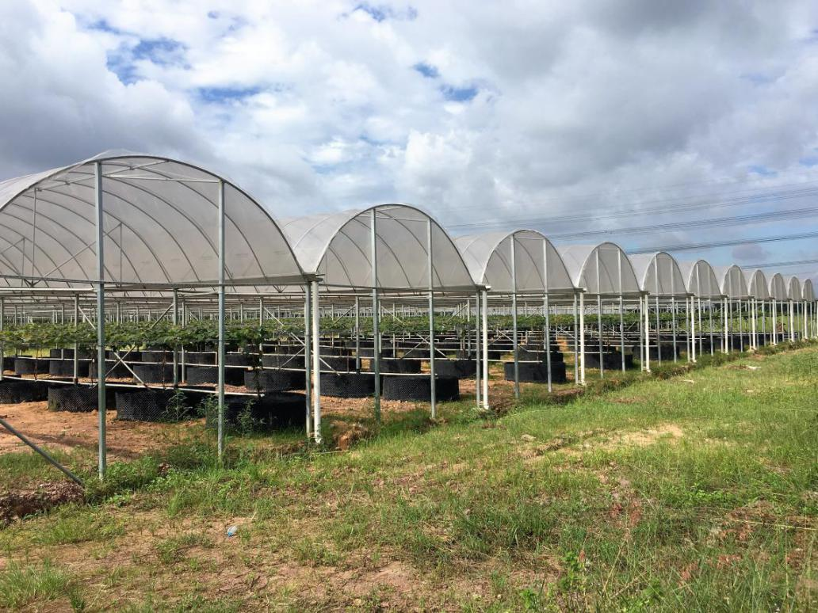
图A.1 标准的阳光玫瑰种植大棚

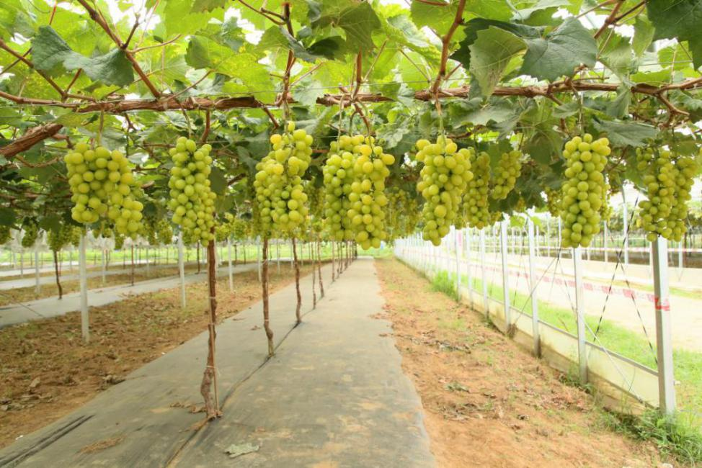
图A.2 阳光玫瑰“一”字型整形结果状

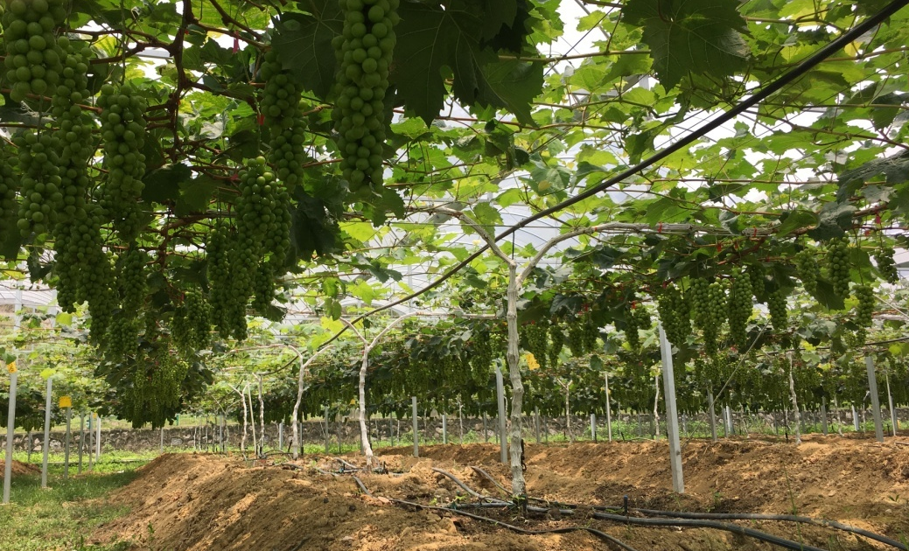
图A.3 阳光玫瑰“H”型整形结果状

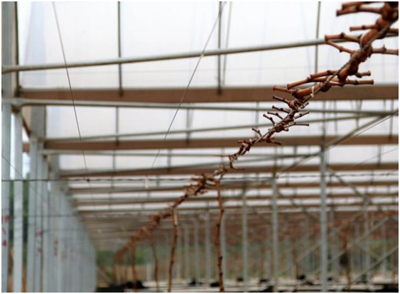
图A.4 冬季修剪示例图

附 录 B
（资料性附录）

阳光玫瑰病虫害化学防治一览表
物候期 | 防治对象 | 防治措施
绒球期 | 清除病原菌和虫卵 | 使用3～5°Bé石硫合剂全园喷施，重点细致喷枝条。
2～3叶期 | 各种病原菌、绿盲蝽、蓟马、葡萄螨类 | 使用广谱保护剂阿米西达预防病原菌的侵染，并根据园区往年病虫害发生情况，配合使用吡虫啉、联苯菊酯等杀虫剂防治绿盲蝽、蓟马、葡萄螨类等虫害。
花序分离期 | 灰霉病、穗轴褐枯病 | 使用嘧霉胺、苯醚甲环唑等药剂，重点预防灰霉病和穗轴褐枯病。此期可视园区具体情况使用阿维菌素、苏云金杆菌、苦参碱等药物防治斜纹夜蛾。
开花前 | 灰霉病、穗轴褐枯病、蓟马、蚧壳虫 | 使用异菌脲、腐霉利等，重点预防灰霉、穗轴褐枯病，配合施用啶虫脒、螺虫乙酯、猛宽、艾绿士等防治蓟马、蚧壳虫。
谢花后 | 灰霉病、红蜘蛛、斜纹夜蛾 | 仍重点防治灰霉病，使用啶酰菌胺、甲基硫菌灵等结合保护剂吡唑醚菌酯喷雾防治。并根据园区具体情况使用甲维盐、哒螨灵、普尊等防治红蜘蛛、斜纹夜蛾等。
套袋前 | 白粉病、斜纹夜蛾、青虫、蚧壳虫 | 使用烯唑醇，苯醚甲环唑等预防白粉病；使用高效氯氰菊酯、阿维菌素、噻嗪酮、螺虫乙酯等防控斜纹夜蛾、青虫、蚧壳虫等。  坐果到套袋前为保护果面，尽量不用乳油和粉剂。
套袋后到成熟期 | 炭疽病 | 使用保护剂波尔多液或代森锰锌，防治炭疽病；使用苦参碱、鱼藤酮、苏云金杆菌等生物农药防治虫害。
采收后到落叶前 | 白粉病、锈病、斜纹夜蛾、红蜘蛛、蚧壳虫 | 该时期白粉病和锈病是防控重点，可使用硫磺三唑酮，烯唑醇等药物防治。此期害虫主要是青虫、斜纹夜蛾、红蜘蛛、蚧壳虫，可人工检查虫卵，及时清除，药品可使用吡虫啉、阿维菌素、啶虫脒、哒螨灵等进行防治。
冬剪后 |  | 冬剪后全园细致喷雾矿物质石硫清园，清园后10 d方可催芽，以免碱性药物影响催芽效果。

